**Worksheet 3**

**(2 marks)**

**Objectives**

1. สามารถเขียนโปรแกรมสั่งการให้ ESP32 รับค่าจากเซ็นเซอร์ ultrasonic
2. สามารถเขียนโปรแกรมสั่งการให้ ESP32 รับค่าจากเซ็นเซอร์ DHT22

**Hardware**

1. ESP32 1
2. Breadboard 1
3. Ultrasonic Sensor (HC-SR04) 1
4. Temperature Sensor DHT22 1
5. Computer 1
6. microUSB 1
7. Jumper 4

**Software**

1. Arduino IDE

**Instruction**

**1. Ultrasonic**

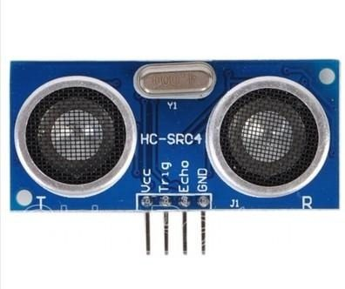

1. ค้นคว้าด้วยตนเองในการสร้างระบบตรวจวัดระยะโดยใช้เซ็นเซอร์อัลตราโซนิก
2. ต่อวงจร
3. เขียนโค้ด
4. ดูผลการทำลอง

**2. DHT22**

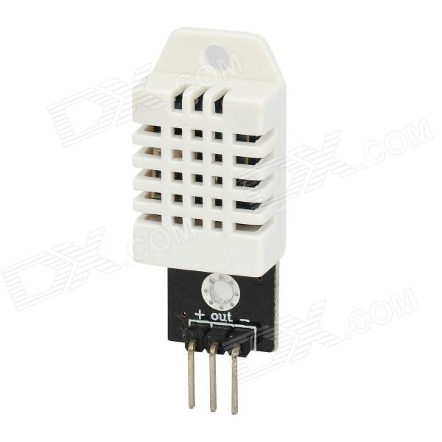

1. ดาวโหลด library ของ DHT22 ทำได้ 2 วิธีคือ
   1. วิธีที่ 1
      1. ดาวโหลดไฟล์ DHT-sensor-library.zip ใน MS Teams
      2. แตกไฟล์ library และนำไปวางในโฟลเดอร์ Libraries ของ Arduino
   2. วิธีที่ 2
      1. ติดตั้ง DHT library ของ Adafruit ในตัวโปรแกรม ดังภาพ

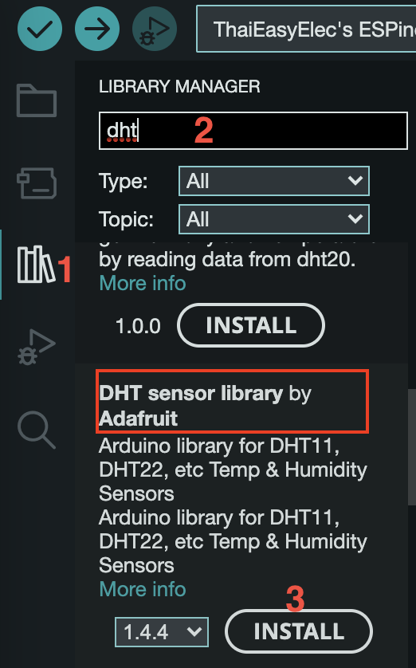

1. ต่อวงจรดังรูป

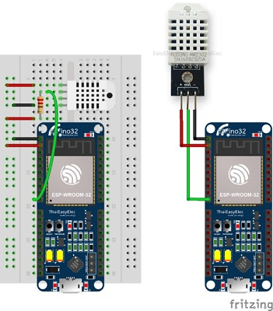

1. เขียนโค้ด

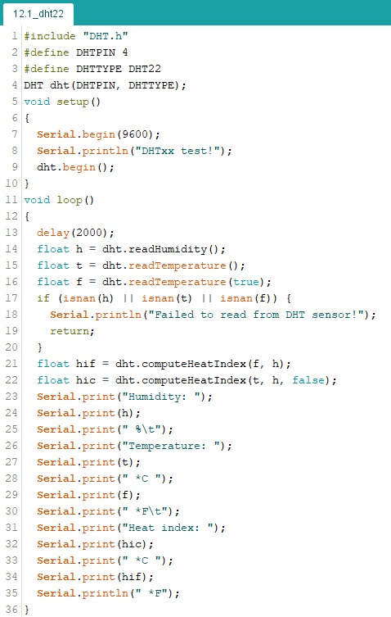

1. ดูผลการทำลอง บน Serial monitor ดังภาพ

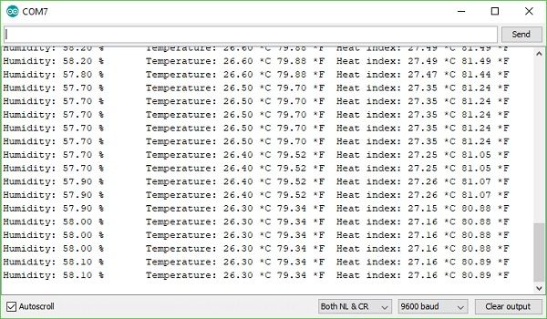

ดูผลการทดลองและเรียกอาจารย์ไปตรวจเมื่อเสร็จสิ้น